Муниципальное автономное общеобразовательное учреждение
средняя общеобразовательная школа№15

«СОГЛАСОВАНО»  зам. директора по УР  Чухланцева А.А.  ______________  «___»____2020 г. | «РАССМОТРЕНО»  Руководитель МО  Писменная Н.А.  ________________  «___»____2020г. | «УТВЕРЖДАЮ»  Директор МАОУ СОШ №15  Минханова Н.Б.  _________________  «___»____2020 г.
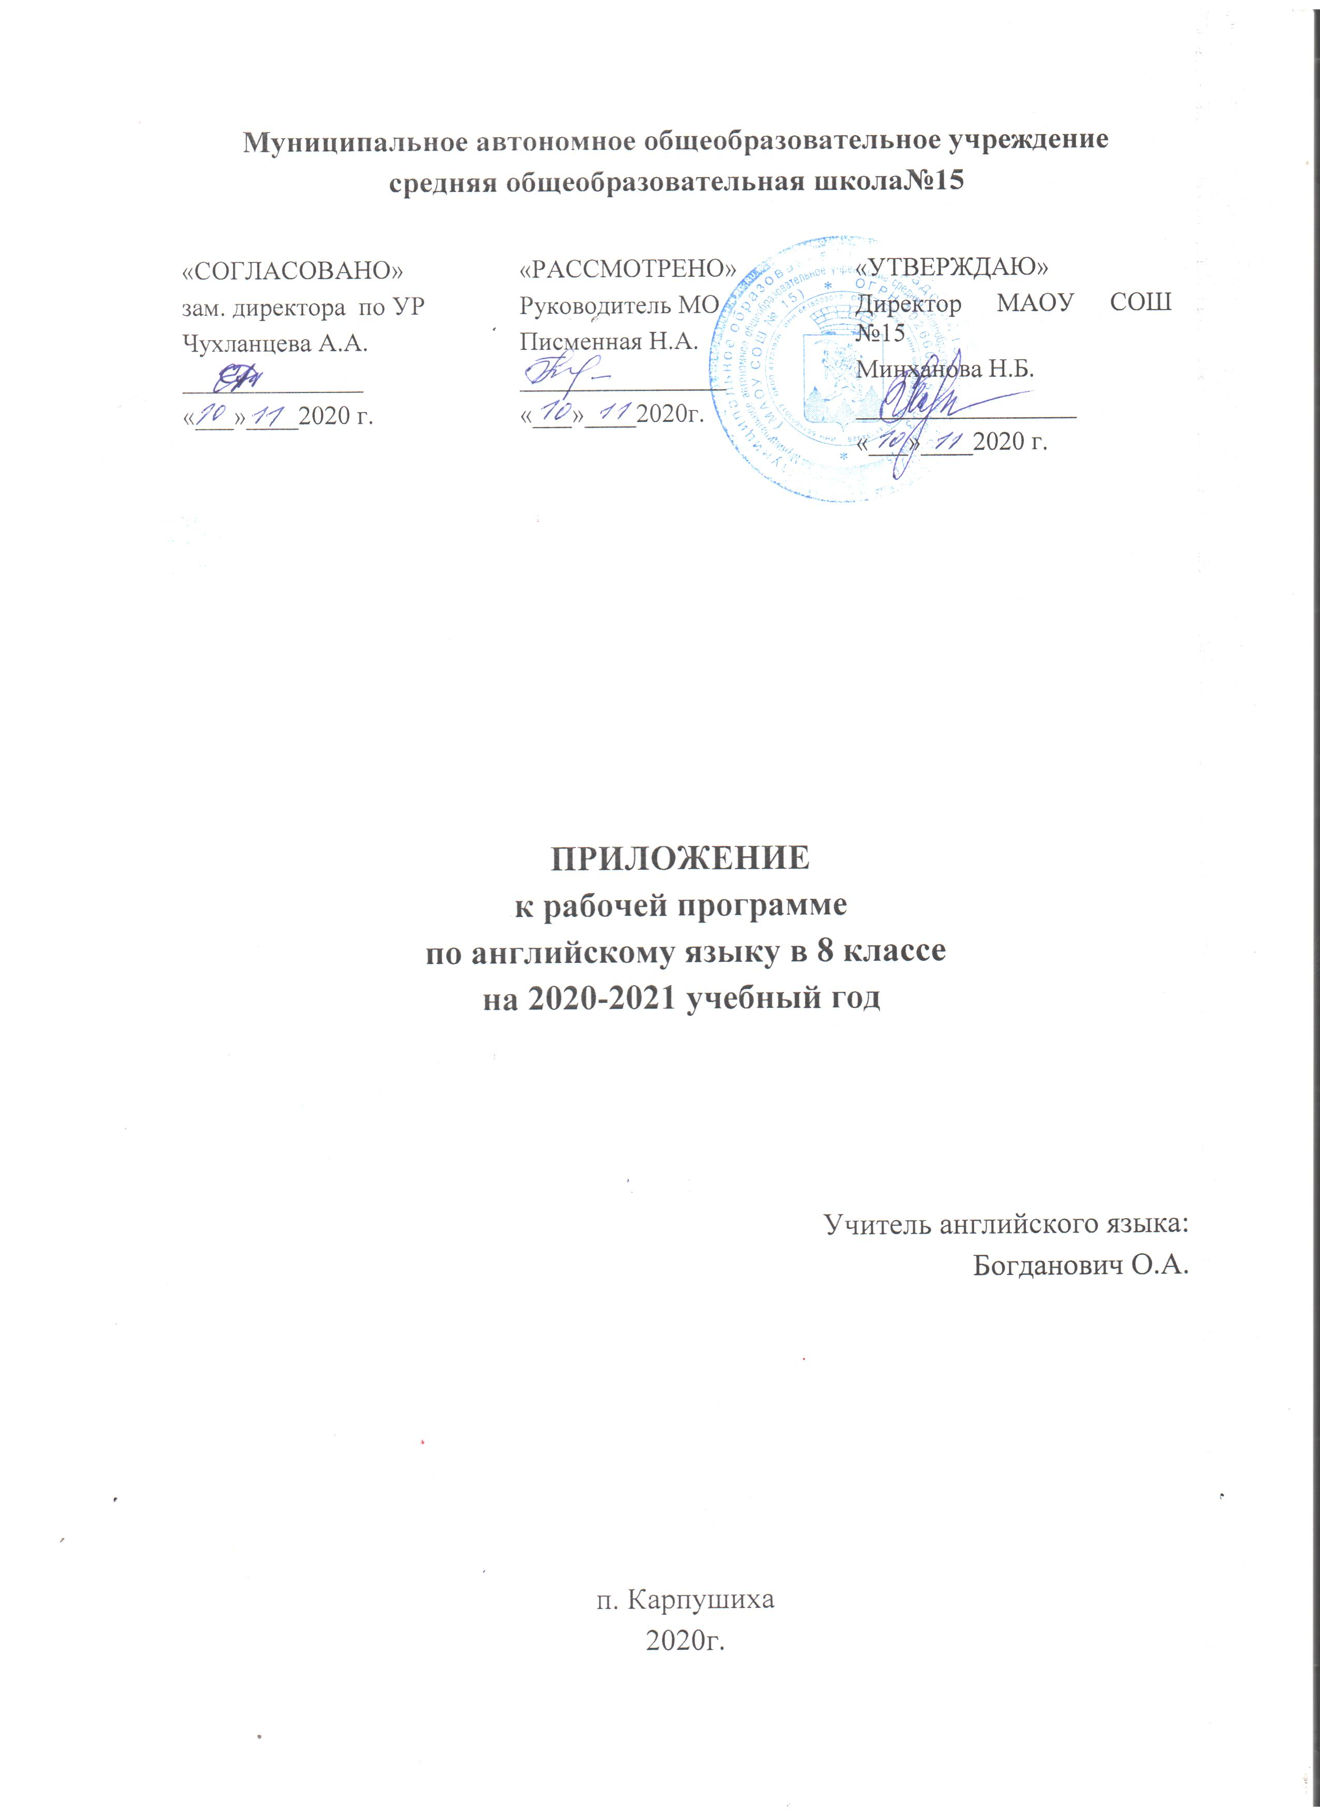

ПРИЛОЖЕНИЕ
к рабочей программе
по английскому языку в 8 классе
на 2020-2021 учебный год

Учитель английского языка:
Богданович О.А.

п. Карпушиха
2020г.

Дата/Тема | Планируемые результаты
16.11 Еда и покупки. Аудирование с пониманием запрашиваемой информации. | - воспринимать на слух и понимать основное содержание несложных аутентичных текстов, содержащих некоторое количество неизученных языковых явлений;  - воспринимать на слух и понимать нужную/интересующую/ запрашиваемую информацию в аутентичных текстах, содержащих как изученные языковые явления, так и некоторое количество неизученных языковых явлений.  - выделять основную тему в воспринимаемом на слух тексте;  - использовать контекстуальную или языковую догадку при восприятии на слух текстов, содержащих незнакомые слова.
19.11 Контрольная работа по теме: «Межличностные отношения». Осмысленное чтение текста вслух. | - различать на слух и адекватно, без фонематических ошибок, ведущих к сбою коммуникации, произносить слова изучаемого иностранного языка;  - соблюдать правильное ударение в изученных словах;  - различать коммуникативные типы предложений по их интонации;  - членить предложение на смысловые группы;  - адекватно, без ошибок, ведущих к сбою коммуникации, произносить фразы с точки зрения их ритмико-интонационных особенностей (побудительное предложение; общий,  специальный, альтернативный и разделительный вопросы), в том числе, соблюдая правило отсутствия фразового ударения на служебных словах.
23.11 Работа над ошибками. Говорение. Монологическое высказывание на основе плана и визуальной информации. | - строить связное монологическое высказывание с опорой на зрительную наглядность и/или вербальные опоры (ключевые слова, план, вопросы) в рамках освоенной тематики;  - описывать события с опорой на зрительную наглядность и/или вербальную опору  (ключевые слова, план, вопросы);  - давать краткую характеристику реальных людей и литературных персонажей;  - передавать основное содержание прочитанного текста с опорой или без опоры на текст, ключевые слова/ план/ вопросы;  - описывать картинку/ фото с опорой или без опоры на ключевые слова/ план/  вопросы.
24.11 Повторение. Чтение с пониманием основного содержания прочитанного. | - читать и понимать основное содержание несложных аутентичных текстов,  содержащие отдельные неизученные языковые явления;  - читать и находить в несложных аутентичных текстах, содержащих отдельные неизученные языковые явления, нужную/интересующую/ запрашиваемую информацию,  представленную в явном и в неявном виде;  - читать и полностью понимать несложные аутентичные тексты, построенные на изученном языковом материале;  - выразительно читать вслух небольшие построенные на изученном языковом материале аутентичные тексты, демонстрируя понимание прочитанного.  - устанавливать причинно-следственную взаимосвязь фактов и событий,  изложенных в несложном аутентичном тексте;  - восстанавливать текст из разрозненных абзацев или путем добавления выпущенных фрагментов.
26.11 Изобретения. Навыки оперирования языковыми средствами в коммуникативном контексте: грамматические формы. | - оперировать в процессе устного и письменного общения основными синтаксическими конструкциями и морфологическими формами в соответствии с коммуникативной задачей в коммуникативно-значимом контексте;  - распознавать и употреблять в речи различные коммуникативные типы предложений: повествовательные (в утвердительной и отрицательной форме),  вопросительные (общий, специальный, альтернативный и разделительный вопросы), побудительные (в утвердительной и отрицательной форме) и восклицательные;  - распознавать и употреблять в речи распространенные и нераспространенные простые предложения, в том числе с несколькими обстоятельствами, следующими в определенном порядке;  - распознавать и употреблять в речи предложения с начальным It;  - распознавать и употреблять в речи предложения с начальным There+tobe;  - распознавать и употреблять в речи сложносочиненные предложения с сочинительными союзами and, but, or;  - распознавать и употреблять в речи сложноподчиненные предложения с союзами и союзными словами because, if,that, who,which,what, when, where, how,why;  - использовать косвенную речь в утвердительных и вопросительных предложениях в настоящем и прошедшем времени;  - распознаватьиупотреблятьвречиусловныепредложенияреальногохарактера (Conditi onal I – If I see Jim, I’ll invite him to our school party) и нереального характера (Conditional II – If I were you, I would start learning French);  - распознавать и употреблять в речи имена существительные в единственном числе и во множественном числе, образованные по правилу, и исключения;  - распознавать и употреблять в речи существительные с определенным/  неопределенным/нулевым артиклем;  - распознавать и употреблять в речи местоимения: личные (в именительном и объектном падежах, в абсолютной форме), притяжательные, возвратные, указательные,  неопределенные и их производные, относительные, вопросительные;  - распознавать и употреблять в речи имена прилагательные в положительной,  сравнительной и превосходной степенях, образованные по правилу, и исключения;  - распознавать и употреблять в речи наречия времени и образа действия и слова,  выражающие количество (many/much, few/afew,little/alittle); наречия в положительной, сравнительной и превосходной степенях, образованные по правилу и исключения;  - распознавать и употреблять в речи количественные и порядковые числительные;  - распознавать и употреблять в речи глаголы в наиболее употребительных временных формах действительного залога: Present Simple, Future Simple и Past Simple, Present и Past Continuous, Present Perfect;  - распознавать и употреблять в речи различные грамматические средства для выражения будущего времени: Simple Future, to be going to, Present Continuous;  - распознавать и употреблять в речи модальные глаголы и их эквиваленты  (may, can, could, be able to, must, have to, should);  - распознавать и употреблять в речи глаголы в следующих формах страдательного залога: Present Simple Passive, Past Simple Passive;  - распознавать и употреблять в речи предлоги места, времени, направления;  предлоги, употребляемые при глаголах в страдательном залоге.
30.11 Работа. Аудирование с пониманием запрашиваемой информации. | - воспринимать на слух и понимать основное содержание несложных аутентичных текстов, содержащих некоторое количество неизученных языковых явлений;  - воспринимать на слух и понимать нужную/интересующую/ запрашиваемую информацию в аутентичных текстах, содержащих как изученные языковые явления, так и некоторое количество неизученных языковых явлений.  - выделять основную тему в воспринимаемом на слух тексте;  - использовать контекстуальную или языковую догадку при восприятии на слух текстов, содержащих незнакомые слова.
01.12 Прошедшие времена. Осмысленное чтение текста вслух. | - различать на слух и адекватно, без фонематических ошибок, ведущих к сбою коммуникации, произносить слова изучаемого иностранного языка;  - соблюдать правильное ударение в изученных словах;  - различать коммуникативные типы предложений по их интонации;  - членить предложение на смысловые группы;  - адекватно, без ошибок, ведущих к сбою коммуникации, произносить фразы с точки зрения их ритмико-интонационных особенностей (побудительное предложение; общий,  специальный, альтернативный и разделительный вопросы), в том числе, соблюдая правило отсутствия фразового ударения на служебных словах.
13.12 Великие ученые. Говорение. Монологическое высказывание на основе плана и визуальной информации. | - строить связное монологическое высказывание с опорой на зрительную наглядность и/или вербальные опоры (ключевые слова, план, вопросы) в рамках освоенной тематики;  - описывать события с опорой на зрительную наглядность и/или вербальную опору  (ключевые слова, план, вопросы);  - давать краткую характеристику реальных людей и литературных персонажей;  - передавать основное содержание прочитанного текста с опорой или без опоры на текст, ключевые слова/ план/ вопросы;  - описывать картинку/ фото с опорой или без опоры на ключевые слова/ план/  вопросы.
07.12 Письмо другу. Чтение с пониманием основного содержания прочитанного. | - читать и понимать основное содержание несложных аутентичных текстов,  содержащие отдельные неизученные языковые явления;  - читать и находить в несложных аутентичных текстах, содержащих отдельные неизученные языковые явления, нужную/интересующую/ запрашиваемую информацию,  представленную в явном и в неявном виде;  - читать и полностью понимать несложные аутентичные тексты, построенные на изученном языковом материале;  - выразительно читать вслух небольшие построенные на изученном языковом материале аутентичные тексты, демонстрируя понимание прочитанного.  - устанавливать причинно-следственную взаимосвязь фактов и событий,  изложенных в несложном аутентичном тексте;  - восстанавливать текст из разрозненных абзацев или путем добавления выпущенных фрагментов.
08.12 Фразовый глагол «to bring». Навыки оперирования языковыми средствами в коммуникативном контексте: грамматические формы. | - оперировать в процессе устного и письменного общения основными синтаксическими конструкциями и морфологическими формами в соответствии с коммуникативной задачей в коммуникативно-значимом контексте;  - распознавать и употреблять в речи различные коммуникативные типы предложений: повествовательные (в утвердительной и отрицательной форме),  вопросительные (общий, специальный, альтернативный и разделительный вопросы), побудительные (в утвердительной и отрицательной форме) и восклицательные;  - распознавать и употреблять в речи распространенные и нераспространенные простые предложения, в том числе с несколькими обстоятельствами, следующими в определенном порядке;  - распознавать и употреблять в речи предложения с начальным It;  - распознавать и употреблять в речи предложения с начальным There+tobe;  - распознавать и употреблять в речи сложносочиненные предложения с сочинительными союзами and, but, or;  - распознавать и употреблять в речи сложноподчиненные предложения с союзами и союзными словами because, if,that, who,which,what, when, where, how,why;  - использовать косвенную речь в утвердительных и вопросительных предложениях в настоящем и прошедшем времени;  - распознаватьиупотреблятьвречиусловныепредложенияреальногохарактера (Conditi onal I – If I see Jim, I’ll invite him to our school party) и нереального характера (Conditional II – If I were you, I would start learning French);  - распознавать и употреблять в речи имена существительные в единственном числе и во множественном числе, образованные по правилу, и исключения;  - распознавать и употреблять в речи существительные с определенным/  неопределенным/нулевым артиклем;  - распознавать и употреблять в речи местоимения: личные (в именительном и объектном падежах, в абсолютной форме), притяжательные, возвратные, указательные,  неопределенные и их производные, относительные, вопросительные;  - распознавать и употреблять в речи имена прилагательные в положительной,  сравнительной и превосходной степенях, образованные по правилу, и исключения;  - распознавать и употреблять в речи наречия времени и образа действия и слова,  выражающие количество (many/much, few/afew,little/alittle); наречия в положительной, сравнительной и превосходной степенях, образованные по правилу и исключения;  - распознавать и употреблять в речи количественные и порядковые числительные;  - распознавать и употреблять в речи глаголы в наиболее употребительных временных формах действительного залога: Present Simple, Future Simple и Past Simple, Present и Past Continuous, Present Perfect;  - распознавать и употреблять в речи различные грамматические средства для выражения будущего времени: Simple Future, to be going to, Present Continuous;  - распознавать и употреблять в речи модальные глаголы и их эквиваленты  (may, can, could, be able to, must, have to, should);  - распознавать и употреблять в речи глаголы в следующих формах страдательного залога: Present Simple Passive, Past Simple Passive;  - распознавать и употреблять в речи предлоги места, времени, направления;  предлоги, употребляемые при глаголах в страдательном залоге.
10.12 Английский деньги. Аудирование с пониманием запрашиваемой информации. | - воспринимать на слух и понимать основное содержание несложных аутентичных текстов, содержащих некоторое количество неизученных языковых явлений;  - воспринимать на слух и понимать нужную/интересующую/ запрашиваемую информацию в аутентичных текстах, содержащих как изученные языковые явления, так и некоторое количество неизученных языковых явлений.  - выделять основную тему в воспринимаемом на слух тексте;  - использовать контекстуальную или языковую догадку при восприятии на слух текстов, содержащих незнакомые слова.
14.12 История. Осмысленное чтение текста вслух. | - различать на слух и адекватно, без фонематических ошибок, ведущих к сбою коммуникации, произносить слова изучаемого иностранного языка;  - соблюдать правильное ударение в изученных словах;  - различать коммуникативные типы предложений по их интонации;  - членить предложение на смысловые группы;  - адекватно, без ошибок, ведущих к сбою коммуникации, произносить фразы с точки зрения их ритмико-интонационных особенностей (побудительное предложение; общий,  специальный, альтернативный и разделительный вопросы), в том числе, соблюдая правило отсутствия фразового ударения на служебных словах.
15.12 Выдающиеся люди. Говорение. Монологическое высказывание на основе плана и визуальной информации. | - строить связное монологическое высказывание с опорой на зрительную наглядность и/или вербальные опоры (ключевые слова, план, вопросы) в рамках освоенной тематики;  - описывать события с опорой на зрительную наглядность и/или вербальную опору  (ключевые слова, план, вопросы);  - давать краткую характеристику реальных людей и литературных персонажей;  - передавать основное содержание прочитанного текста с опорой или без опоры на текст, ключевые слова/ план/ вопросы;  - описывать картинку/ фото с опорой или без опоры на ключевые слова/ план/  вопросы.
17.12 Выдающиеся люди. Чтение с пониманием основного содержания прочитанного. | - читать и понимать основное содержание несложных аутентичных текстов,  содержащие отдельные неизученные языковые явления;  - читать и находить в несложных аутентичных текстах, содержащих отдельные неизученные языковые явления, нужную/интересующую/ запрашиваемую информацию,  представленную в явном и в неявном виде;  - читать и полностью понимать несложные аутентичные тексты, построенные на изученном языковом материале;  - выразительно читать вслух небольшие построенные на изученном языковом материале аутентичные тексты, демонстрируя понимание прочитанного.  - устанавливать причинно-следственную взаимосвязь фактов и событий,  изложенных в несложном аутентичном тексте;  - восстанавливать текст из разрозненных абзацев или путем добавления выпущенных фрагментов.
21.12 Твой имидж. Навыки оперирования языковыми средствами в коммуникативном контексте: грамматические формы. | - оперировать в процессе устного и письменного общения основными синтаксическими конструкциями и морфологическими формами в соответствии с коммуникативной задачей в коммуникативно-значимом контексте;  - распознавать и употреблять в речи различные коммуникативные типы предложений: повествовательные (в утвердительной и отрицательной форме),  вопросительные (общий, специальный, альтернативный и разделительный вопросы), побудительные (в утвердительной и отрицательной форме) и восклицательные;  - распознавать и употреблять в речи распространенные и нераспространенные простые предложения, в том числе с несколькими обстоятельствами, следующими в определенном порядке;  - распознавать и употреблять в речи предложения с начальным It;  - распознавать и употреблять в речи предложения с начальным There+to be;  - распознавать и употреблять в речи сложносочиненные предложения с сочинительными союзами and, but, or;  - распознавать и употреблять в речи сложноподчиненные предложения с союзами и союзными словами because, if,that, who,which,what, when, where, how,why;  - использовать косвенную речь в утвердительных и вопросительных предложениях в настоящем и прошедшем времени;  - распознаватьиупотреблятьвречиусловныепредложенияреальногохарактера (Conditi onal I – If I see Jim, I’ll invite him to our school party) и нереального характера (Conditional II – If I were you, I would start learning French);  - распознавать и употреблять в речи имена существительные в единственном числе и во множественном числе, образованные по правилу, и исключения;  - распознавать и употреблять в речи существительные с определенным/  неопределенным/нулевым артиклем;  - распознавать и употреблять в речи местоимения: личные (в именительном и объектном падежах, в абсолютной форме), притяжательные, возвратные, указательные,  неопределенные и их производные, относительные, вопросительные;  - распознавать и употреблять в речи имена прилагательные в положительной,  сравнительной и превосходной степенях, образованные по правилу, и исключения;  - распознавать и употреблять в речи наречия времени и образа действия и слова,  выражающие количество (many/much, few/afew,little/alittle); наречия в положительной, сравнительной и превосходной степенях, образованные по правилу и исключения;  - распознавать и употреблять в речи количественные и порядковые числительные;  - распознавать и употреблять в речи глаголы в наиболее употребительных временных формах действительного залога: Present Simple, Future Simple и Past Simple, Present и Past Continuous, Present Perfect;  - распознавать и употреблять в речи различные грамматические средства для выражения будущего времени: Simple Future, to be going to, Present Continuous;  - распознавать и употреблять в речи модальные глаголы и их эквиваленты  (may, can, could, beableto, must, haveto, should);  - распознавать и употреблять в речи глаголы в следующих формах страдательного залога: Present Simple Passive, Past Simple Passive;  - распознавать и употреблять в речи предлоги места, времени, направления;  предлоги, употребляемые при глаголах в страдательном залоге.

